SENS CIVIQUE

L’école offre aux élèves un environnement exceptionnel pour faire preuve d’implication sociale. Tout au long de la section Sens civique, les élèves découvrent de quelles façons l’implication sociale se vit au quotidien. De plus, elles et ils mettent des mots sur les gestes posés régulièrement pour venir en aide aux autres. Par l’entremise de différentes activités, les élèves explorent des façons de contribuer à la vie de l’école et de la communauté et s’engagent collectivement dans une cause qui leur tient à cœur.

>> OBJECTIFS D’APPRENTISSAGE
Au cours de cette activité, l’élève sera amené à :
- définir les termes citoyen canadien et résident permanent;
- expliquer la différence entre un citoyen canadien et un résident permanent;
- identifier les articles de la Charte canadienne des droits et libertés qui s’adressent aux citoyens canadiens, aux résidents permanents ou encore aux deux groupes.

Description : Le patrimoine et la citoyenneté canadienne  A1 Expliquer les droits, les libertés, les obligations et les responsabilités du citoyen canadien.  – Démontrer son sens civique en posant des gestes de responsabilité.  – Utiliser le vocabulaire approprié au sujet à l’étude. |  | Matière scolaire : Études sociales
Description : Communication orale  Compréhension et réaction  A1 Comprendre des messages de diverses formes et fonctions et y réagir dans un contexte significatif.  – Relever l’essentiel d’un message, y compris ses éléments caractéristiques, le langage non verbal et les valeurs véhiculées.  – Discuter de façon constructive des ressources et des textes étudiés ou servant de véhicules aux connaissances à acquérir, en s’appuyant sur ses notes, en gardant à l’esprit les objectifs de la discussion et en observant les règles de la communication partagée.  Expression et production  A2 Produire des messages variés, avec ou sans échange, en fonction de la situation de communication.  – Communiquer ses besoins, ses émotions, ses opinions et ses idées en tenant compte du contexte.  Lecture et production  A4 Démontrer des habiletés en littératie critique en mettant en évidence les valeurs ou les modes de vie représentés dans les textes.  – Identifier, seul ou en groupe, des valeurs ou des modes de vie représentés dans les textes.  – Discuter des messages véhiculés par les textes en déterminant les besoins ou les intérêts qu’ils illustrent.  Écriture  A2 Produire à la main et à l’ordinateur des textes variés présentant les caractéristiques des formes de discours et des genres de textes à l’étude.  – Rédiger, seul ou en groupe, une ébauche structurée de façon séquentielle et logique en mettant en évidence les caractéristiques du genre de texte. |  | Matière scolaire : Français
Description : Vie active  A3 Démontrer des habiletés personnelles et sociales lors des activités physiques.  – Reconnaître les étapes qui mènent à l’élaboration d’un plan d’action.  – Faire preuve de responsabilité. – Démontrer des habiletés de collaboration, de créativité, de négociation et de communication efficace en accomplissant une tâche commune. |  | Matière scolaire : Éducation physique et santé
Niveau : Élémentaire | Année d’études: 5e année | Durée : 75 minutes | Format : Word et PDF

>> PRÉALABLES
- Photocopier les fiches de la Section C en nombre suffisant.
- Panoplie de journaux francophones du Canada en version papier ou électronique. Pour une consultation électronique, notez l’adresse suivante du site de l’Association de la presse francophone (APF) pour avoir accès aux journaux francophones en ligne : http://www.apf.ca/index.cfm?M=2437&Repertoire_No=2137988666&Voir=menu puis réservez un local informatique.
- Photocopier l’annexe 1 : Une nouvelle exceptionnelle! (un exemplaire par équipe).
- Connaître les caractéristiques de l’annonce publicitaire et être en mesure d’en rédiger de façon autonome.
- Photocopier l’annexe 2 : Une annonce publicitaire du tonnerre! (un exemplaire par équipe).
- Être en mesure de représenter et d’analyser les résultats d’une collecte de données primaires.
- S’assurer de la collaboration des enseignantes et enseignants de l’école pour la collecte de données.
- Avoir accès au DVD Carrièresenjustice.ca.

>> MISE EN SITUATION
Fiche C·2

- Écrire les mots « citoyenneté, sens civique et implication sociale » au tableau et demander aux élèves de dire ce qu’elles et ils connaissent de ces mots ou expressions. En groupe-classe, définir chaque mot ou expression en s’inspirant des explications suivantes.
        - Citoyenneté : statut légal ou identité politique et ensemble des valeurs et des responsabilités d’une personne.
        - Sens civique : obligations et responsabilités du citoyen (p. ex., payer ses taxes, voter).
        - Implication sociale : participation à des types d'activités sociales et communautaires qui jouent un rôle essentiel dans la santé et la vitalité d’un pays (p. ex., collecte de fonds, bénévolat, initiatives pour la protection de l’environnement).
- Placer les élèves en petits groupes et distribuer l’annexe 1 à chaque équipe.
- Faire une lecture des consignes en groupe-classe et s’assurer que les élèves
comprennent bien la tâche. Modeler de quelle façon trouver un article portant sur
l’implication sociale et compléter la fiche d’informations, au besoin.
- Mettre différents journaux francophones de l’Ontario à la disposition des élèves ou
les amener au laboratoire d’informatique pour qu’elles et ils puissent consulter les versions électroniques de ces journaux. Allouer suffisamment de temps aux élèves pour trouver un article « bonne nouvelle » et compléter la fiche d’informations de l’annexe 1.
- Inviter chaque équipe à présenter sa bonne nouvelle au groupe-classe. Faire ressortir les gestes positifs qui contribuent à améliorer la vie des individus et des communautés et les noter sur une feuille bloc conférence. Afficher cette dernière dans la salle de classe.
- Inviter les élèves à compléter le mot caché de la fiche C·2 afin de s’approprier plusieurs des mots de vocabulaire qui seront utilisés tout au long de cette section. Demander aux élèves de trouver un synonyme pour chaque mot trouvé dans la grille et de l’écrire à côté de celui-ci.
Corriger en groupe-classe et faire une mise en commun des synonymes trouvés. S’assurer que les élèves comprennent bien le lexique en lien avec le sens civique et l’implication sociale.

Corrigé de la fiche C·2
Suggestions de synonymes
ACTION : activité, engagement  APPARTENANCE : attachement, solidarité  CHANGEMENT : modifications, transformation  ÉCOLE : établissement scolaire  PARTAGE : participation, aide | ACTIVITÉ : occupation, tâche, travail  BÉNÉVOLAT : rendre service, volontariat, générosité  CIVIQUE : citoyen, civil  ÉQUIPE : groupe, bande, troupe  RESPONSABILITÉ : devoir, obligation | AIDER : appuyer, donner un coup de main, soutenir, épauler  CAUSE : raison, but  COMMUNAUTÉ : collectivité, groupe  IMPLICATION : engagement  SERVIABLE : dévoué, prévenant, donnant
>> DÉROULEMENT DES ACTIVITÉS
Petits gestes, grands changements (Fiche C·1)
- Lire la première partie de la fiche C·1 avec le groupe-classe et faire un retour sur la notion d’implication sociale vue précédemment. Inviter les élèves à nommer des activités auxquelles elles et ils participent dans leur communauté.
- Prendre connaissance de la liste de sujets de la fiche C·1 puis animer un remue-
méninges avec le groupe-classe pour trouver d’autres exemples (p. ex., club des petits déjeuners, droits des animaux) qui pourraient inciter les élèves à passer à l’action dans leur communauté. Les ajouter à la liste.
- Placer les élèves en petits groupes de quatre à six élèves. Lire les consignes du travail de groupe et demander à chaque équipe de choisir une cause pour laquelle elles et ils voudraient organiser une activité.
Corrigé de la fiche C·1
Par exemple : lave-auto, vente-débarras, festival d’école, kiosque à limonade, BBQ, dans-o-thon, marche-thon, vente de pâtisseries, spectacle de musique ou de danse, pétition, rédaction d’une lettre à l’éditeur d’un journal, kiosque dans une activité communautaire déjà organisée.
- Allouer quelques minutes pour compléter le travail de groupe de la fiche C·1 puis prendre connaissance des suggestions des élèves. Donner des exemples en s’inspirant du corrigé suivant, au besoin.

Annonce publicitaire humanitaire! (Fiche C·2)
- Annoncer aux élèves qu’elles et ils vont maintenant préparer une annonce publicitaire écrite pour promouvoir la cause qu’elles et ils ont choisie.
- Lire le court paragraphe de la fiche C·2 avec les élèves.
- Réactiver les connaissances des élèves sur les caractéristiques de l’annonce
publicitaire (p. ex., mots accrocheurs et imagés, jeux de mots, logo, symbole, emploi de stratégies publicitaires comme l’humour, le pastiche) et remettre la feuille de route de l’annexe 2 à chaque équipe.
- Lire chacune des étapes du processus d’écriture de l’annexe 2 puis allouer suffisamment de temps aux élèves pour créer leur annonce publicitaire.
- Inviter chacune des équipes à présenter son annonce publicitaire au groupe-classe puis demander aux élèves de voter, sur un petit bout de papier, pour la cause à laquelle elles et ils aimeraient contribuer.
- Présenter la cause choisie par la majorité des élèves et discuter, en groupe-classe, des moyens qu’elles et ils vont prendre pour appuyer cette cause.
- Former un comité d’élèves qui s’occupera d’organiser les différentes activités pro- posées par les élèves pour venir en aide à la cause choisie par le groupe-classe. Apporter le soutien nécessaire à ce comité ou demander l’aide de parents bénévoles.

Sur les ondes… (Fiche C·3 et DVD Carrièresenjustice.ca)
- Faire une lecture, en groupe-classe, des questions de la fiche C·3 puis animer un remue-méninges pour dresser une liste de mots qui pourront être utiles au moment de répondre aux questions. Encourager les élèves à réutiliser le vocabulaire vu tout au long de la section.
- Présenter la capsule télévisuelle (2:59 min.) traitant du sens civique de façon fragmentée et encourager les élèves à anticiper la suite du contenu. Présenter la capsule télévisuelle une 2e fois, au besoin.
- Allouer quelques minutes aux élèves pour répondre aux questions et corriger en groupe-classe.

Corrigé de la fiche C·3
Question 1 | Sébastien ne veut pas participer à l’organisation de la fête. C’est la fin de semaine et il a envie de se reposer. Il ne voit pas pourquoi il participerait s’il n’est pas rémunéré.
Question 2 | - Véronique : elle ramasse les déchets.  - Jean-François : il offre des hot-dogs gratuitement pendant la fête.  - Sébastien : il fabrique une affiche qui annonce les hot-dogs gratuits et offre son aide aux personnes qui en ont besoin pendant la fête.
Question 3 | Réponses variées.
>> OBJECTIVATION
- Expliquer aux élèves qu’elles et ils vont créer un questionnaire d’objectivation. Préciser que ce questionnaire portera sur leur implication sociale et sur celle des membres de leur famille.
- Préparer, en groupe-classe, plusieurs questions ouvertes portant sur l’implication sociale (p. ex., Quelle activité pourrions-nous organiser pour contribuer au développement de notre quartier? Comment est-ce que je peux aider les gens autour de moi?). Rédiger les questions avec les élèves, les écrire au tableau et leur demander d’en choisir quelques-unes pour leur questionnaire personnel.
- Distribuer une feuille blanche et demander aux élèves de transcrire les questions choisies puis d’y répondre avec les membres de leur famille.
- Faire une mise en commun des réponses recueillies et mettre l’accent sur l’importance de véhiculer des valeurs d’entraide et d’implication sociale pour bâtir un monde meilleur.
>> RÉINVESTISSEMENT
- Placer les élèves en équipes de deux et leur demander de préparer un sondage sur l’implication sociale des élèves de leur école.
- Revoir les différentes étapes de la préparation d’un sondage (recueillir des données primaires, enregistrer des données, interpréter les données, formuler des conclusions et en discuter) avec les élèves puis assigner une classe cible à chaque équipe.
- Allouer suffisamment de temps aux élèves pour faire la collecte de données et compiler les résultats.
Inviter chaque équipe à présenter les résultats de son sondage oralement et de façon informelle, au groupe-classe. Inviter les élèves à discuter de ce qu’elles et ils pourraient faire pour encourager l’implication des jeunes au sein de l’école (p. ex., mettre sur pied un programme de lecture avec les plus jeunes, aider le concierge à garder l’école et la cour plus propres).
>> PISTES DE DIFFÉRENCIATION
- Clarifier les définitions, les termes et le vocabulaire des travaux, et s’assurer que les élèves comprennent ce qu’il faut faire en leur demandant de répéter ou de reformuler les directives.
- Illustrer les mots et concepts présentés pendant la mise en situation (citoyenneté, sens civique et implication sociale).
- Encourager les élèves à poser des questions pour clarifier les tâches à accomplir.
- Donner différentes occasions de discuter et présenter le vocabulaire utile pour le faire.
- Enseigner le sens des mots clés avant la lecture.
- Permettre aux élèves de communiquer l’information sous différentes formes.

>> RESSOURCES ADDITIONNELLES
- Ministère des affaires civiques et de l’immigration (consulté en août 2015) http://www.citizenship.gov.on.ca/french/volunteerism/
• Ministère des Services sociaux et communautaires de l’Ontario (consulté en août 2015) http://www.mcss.gov.on.ca/mcss/french/
• Bénévoles Canada (consulté en août 2015) http://benevoles.ca/
• Association de la presse francophone (consulté en août 2015) http://www.apf.ca/index.cfm?M=2437&Repertoire_No=2137988666&Voir=menu

FICHES

Il est important de s’impliquer dans nos écoles et nos communautés. Ce ne sont pas seulement les adultes qui peuvent faire des changements positifs dans le monde.Toi aussi tu peux contribuer à la société en investissant de ton temps et de ton énergie envers diverses communautés.

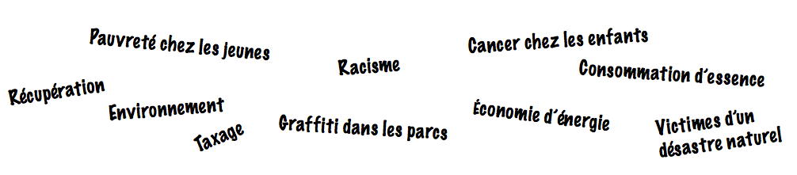
Avant de pouvoir faire un changement, tu dois identifier ce qui est important pour toi. Voici une liste d’idées de sujets qui pourraient t’intéresser et qui pourraient t’inciter à passer à l’action.
Tu n’es pas trop jeune pour t’impliquer. Tu as sûrement déjà participé à une levée de fonds telle qu’un saute- thon, un nage-thon ou un danse-thon. Ou encore, tu as peut-être déjà assisté à un spectacle appuyant une cause charitable en particulier. Toutes ces activités représentent une forme d’implication sociale.

Travail de groupe

Forme un groupe de quatre (4) à six (6) élèves. Ensemble, choisissez un sujet parmi les thèmes
présentés ci-dessus ou un autre sujet qui vous intéresse et pour lequel vous voudriez organiser une activité.

Vous voulez améliorer la condition de votre thématique choisie. Par exemple, la Fondation des maladies du cœur organise une activité appelée « Sautons en cœur » dans les écoles élémentaires. Cette activité a comme but de faire une levée de fonds pour des recherches relatives aux maladies du cœur. Identifiez et décrivez deux (2) autres genres d’activités que vous pouvez organiser dans le but de fournir un appui actif à votre cause.
En groupe, présentez votre thématique et les activités que vous proposez à la classe. Tous les groupes présenteront leurs propositions de thèmes et d’activités. Une fois les présentations terminées, tous les élèves de ta classe passeront au vote afin de choisir :
- la cause dans laquelle vous voulez tous vous impliquer ; et
- l’activité que vous allez entreprendre afin d’y venir en aide.

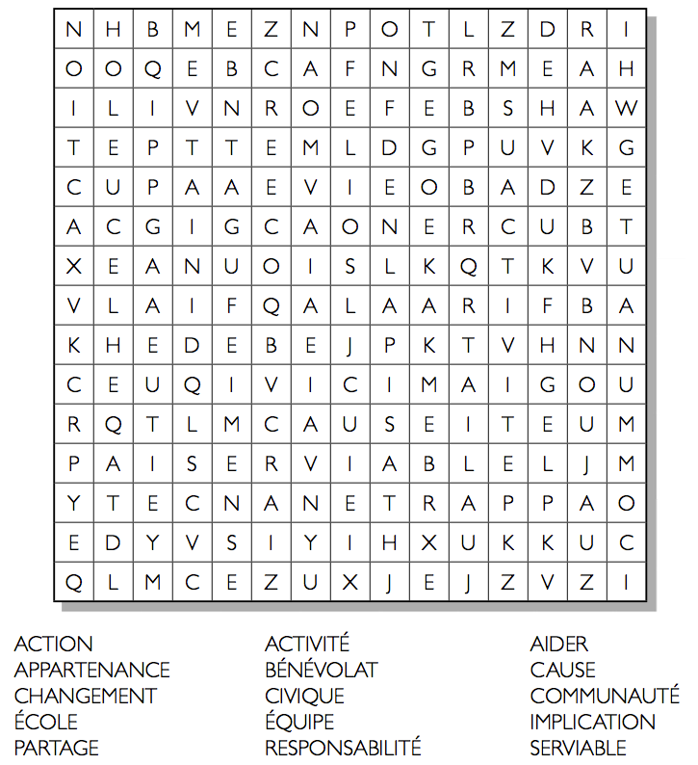
Amuse-toi à faire ce mot-caché avec du vocabulaire qui se rattache au sens civique.

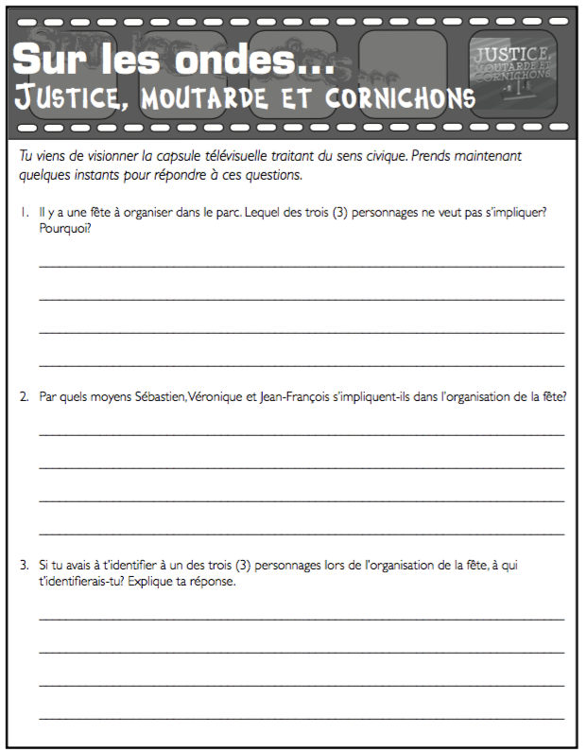

Annexe 1 : Une nouvelle exceptionnelle!

Savais-tu que les médias (les radios, les journaux, la télévision) te présentent chaque jour de beaux modèles d’implication sociale? Pour le découvrir, complète l’activité suivante avec quelques camarades. Tu seras surprise et surpris de constater que les médias sont pleins de « bonnes nouvelles »!

Ta tâche

1. Avec tes camarades, choisis :

    - un lecteur ou une lectrice pour lire l’article choisi à toute l’équipe;
    - un ou une secrétaire pour prendre des notes;
    - un ou une porte-parole pour présenter la « bonne nouvelle » au groupe-classe.

2. Fouille dans les journaux mis à ta disposition pour trouver un article qui décrit une « bonne nouvelle » qui parle de l’implication sociale d’une ou de plusieurs personnes.
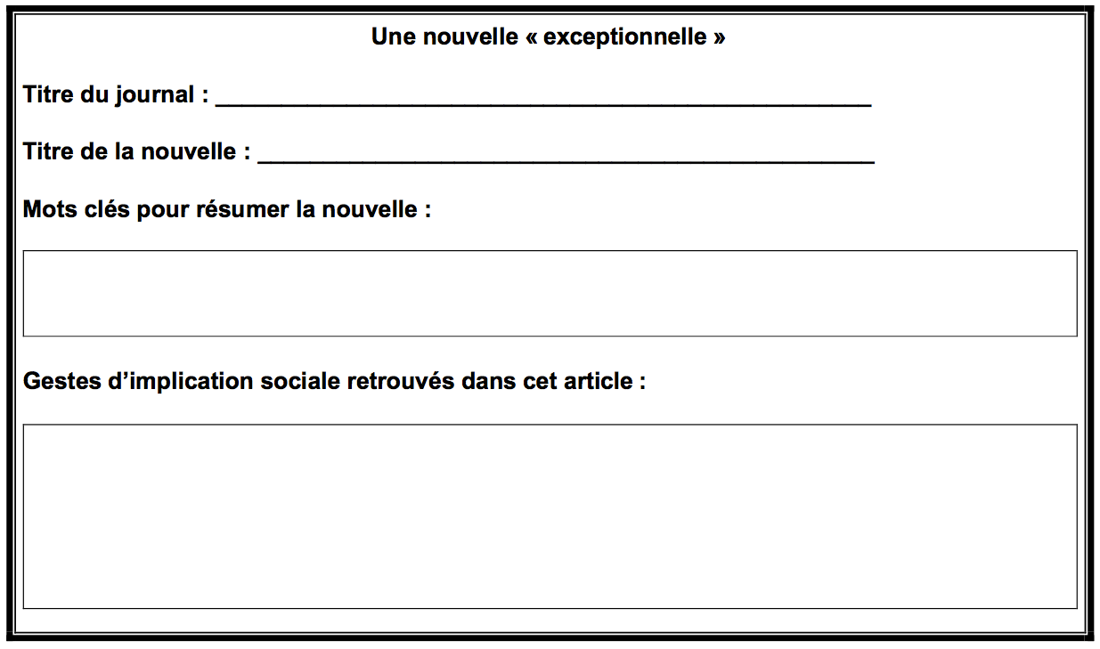
3. Complète la fiche d’informations ci-dessous. Elle t’aidera à présenter ta bonne nouvelle à ton groupe-classe.

Annexe 2 : Une annonce publicitaire du tonnerre!

Projet d’écriture

Tu dois maintenant préparer une annonce publicitaire pour convaincre les élèves de ta classe de choisir « ta » cause.

Planification
- Note tout ce que tu sais sur ta cause dans l’encadré ci-dessous.
- Consulte diverses ressources (journaux, magazines, brochures, Internet) pour trouver d’autres renseignements qui t’aideront à rédiger ton texte.

Rédaction
- Prépare l’ébauche de ton annonce publicitaire à partir des informations recueillies pendant la planification.
- Assure-toi de respecter les caractéristiques de l’annonce publicitaire!
      - mots accrocheurs et imagés
      - jeux de mots
      - emploi de stratégies publicitaires

Révision
- Relis ton ébauche pour enrichir ton texte (p. ex., phrases variées, rythme, rimes).
- As-tu respecté les caractéristiques de l’annonce publicitaire?

Correction
- Vérifie l’orthographe des mots et la ponctuation.

Publication
- Écris ton texte au propre sur un grand carton blanc.
- Choisis avec soin :
      - les éléments visuels;
      - la police de caractères;
      - les couleurs.

